|  |
| --- |
|  |
| GPO – Panel de Control y Personalización |
|  |
| [Escriba el subtítulo del documento] |

**[Escriba el nombre de la compañía]**

[Seleccionar fecha]

Autor: Xabier

GPO – Panel de Control y Personalización

[Escriba el subtítulo del documento]

Crear una UO Compras

Crear un usuario Compras1 y Grupo GCompras en esta unidad Organizativa

Crear una GPO Compras que modifique la siguiente política:

1. Para ocultar la opción Protector de pantalla, haga clic en Configuración del usuario -> Políticas ->a Plantillas administrativas -> Panel de control en Personalización.

Haga doble clic en la configuración de directiva Prevenir cambio de protector de pantalla para abrirlo. Seleccione la configuración Habilitada y haga clic en Aceptar.

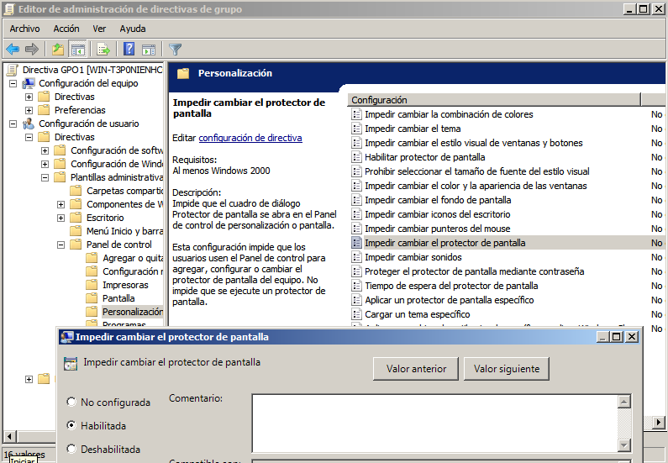

7. Cierre el Editor de administración de directivas de grupo

Aplicar la política al sitio